公开招标文件

**项目名称：赣东学院学生寝室床具采购项目**

赣东学院

二〇二二年八月

目录

第一章 投标邀请 3

第二章 投标人须知 5

第三章 投标文件格式 6

第四章 货物需求表及采购需求 14

# **投标邀请**

赣东学院学生寝室床具采购项目对外进行公开招标，欢迎符合条件的投标人参与投标。

1. 项目概况：
2. 项目名称：赣东学院学生寝室床具采购项目
3. 预算金额：100600元
4. 采购需求：

|  |  |  |  |
| --- | --- | --- | --- |
| 采购项目 | 数量 | 采购预算  （人民币） | 技术要求 |
| 赣东学院学生寝室床具采购项目 | 一批 | 100600元 | 详见文件第四章 |

合同履行期限：合同签订生效之日起至2022年8月31 日前将货物及其配件、随机工具送达我院指定地点进行安装调试并交付使用。

1. 投标人资格要求：

符合《中华人民共和国政府采购法》对投标主体的要求。

（1）具有独立法人资格的生产制造或销售企业，具有独立承担民事责任的能力，良好的售后服务能力。

（2）具有良好的商业信誉和健全的财务会计制度；

（3）具有履行合同所必须的设备和专业技术能力；

（4）具有依法缴纳税收和社会保障资金的良好记录；

（5）供应商及产品在采购活动前三年内，在经营活动中没有重大违法记录；

（6）法律、行政法规规定的其他条件。

（7）本次招标不接受个体户投标、联合体投标，中标后不允许分包、转包。

1. 报名时间及地点：

2022年8 月 23 日---8 月 25 日上午8：30到下午17:30。

地点:赣东学院办公楼328室（东华理工大学抚州校区南区人文艺术楼）

1. 开标时间及地点：

2022年8月 26 日上午10：00在赣东学院办公楼305室（东华理工大学抚州校区南区人文艺术楼）

1. 公告期限：

自本公告发布之日起 3个工作日。

1. 联系方式：

采购人名称：赣东学院

联系方式：黄老师 13097215190

# **投标人须知**

1、报名时需携带投标报价书、企业法人营业执照、组织机构代码证副本（可提供三证合一证件）；身份证复印件、授权委托书、法人或授权委托人的身份证等原件和加盖红章的复印件。

2、需提供近三年内无违法行为的承诺函。

3、报名方式:采用现场提供资料报名登记，报名时间截至后不再受理报名。

4、公司投标所有资料必须用档案袋密封。超过开标时间后视为弃标。

5、若投标人伪造或者变造提供的资料，则以废标处理。

# **第三章 投标文件格式**

投 标 文 件

项目名称：

投标单位（签章）

年 月 日

## 格式1．投标书

致：赣东学院

根据贵方为*(项目名称)*项目招标采购货物及有关服务的投标邀请，签字代表*(姓名、职务)*经正式授权并代表投标人*(投标人名称、地址)*提交下述文件:

1、投标书

2、开标一览明细表

3、技术需求响应/偏离表

4、商务条件响应/偏离表

5、投标人应当提交的相关文件

据此函,签字代表宣布同意如下:

1. 所附开标一览表中规定的应提交和交付的货物投标总价为（用文字和数字表示的投标总价）。

2. 投标人将按招标文件的规定履行合同责任和义务。

3. 投标人已详细审查全部招标文件，包括第(编号、补遗函)(如果有的话)。我们完全理解并同意放弃对这方面有不明及误解的权力。

4. 本投标有效期为**从提交投标文件截止之日起** 90 天。

5. 投标人同意提供按照贵方可能要求的与其投标有关的一切数据或资料，完全理解贵方不一定接受最低价的投标或收到的任何投标。

6. 与本投标有关的一切正式往来信函请寄:

地址 传真

电话 电子邮件

投标人签章

日期

## 格式2.开标一览明细表

投标人名称：

|  |  |  |  |  |  |  |  |  |  |  |
| --- | --- | --- | --- | --- | --- | --- | --- | --- | --- | --- |
| 序号 | 名称 | 制造商 | 品牌 | 规格、型号 | 产地 | 数量 | 单价（元） | 总价（元） | 备注 |  |
| 1 |  |  |  |  |  |  |  |  |  |  |
| 2 |  |  |  |  |  |  |  |  |  |  |
|  |  |  |  |  |  |  |  |  |  |  |
|  |  |  |  |  |  |  |  |  |  |  |
|  |  |  |  |  |  |  |  |  |  |  |
| 合 计：（大写） | | | | | | 人民币：（小写） | | | | |

投标人盖章：________________

## 格式3.技术需求响应/偏离表

|  |  |  |  |  |  |
| --- | --- | --- | --- | --- | --- |
| 序号 | 招标文件条目号 | 招标技术需求 | 投标技术响应 | 响应/偏离 | 说明 |
|  |  |  |  |  |  |
|  |  |  |  |  |  |
|  |  |  |  |  |  |
|  |  |  |  |  |  |
|  |  |  |  |  |  |
|  |  |  |  |  |  |
|  |  |  |  |  |  |
|  |  |  |  |  |  |

**注：** 1、响应/偏离内容应在说明栏中说明该条款在投标文件中（或页码）的依据；

2、投标人不按上述表格填写，所产生的一切后果由投标人承担。

投标人盖章：________________

## 格式4.商务条件响应/偏离表

|  |  |  |  |  |  |
| --- | --- | --- | --- | --- | --- |
| 序号 | 招标文件条目号 | 招标文件的商务条件 | 投标文件的商务响应 | 响应/偏离 | 说明 |
|  |  |  |  |  |  |
|  |  |  |  |  |  |
|  |  |  |  |  |  |
|  |  |  |  |  |  |
|  |  |  |  |  |  |
|  |  |  |  |  |  |
|  |  |  |  |  |  |
|  |  |  |  |  |  |

**注：** 1、响应/偏离内容应在说明栏中说明该条款在投标文件中（或页码）的依据；

2、投标人不按上述表格填写，所产生的一切后果由投标人承担。

投标人盖章：________________

## 5、投标人应当提交的相关文件

## 格式5-1法定代表人授权书

致：赣东学院

（投标人全称）法定代表人授权（全权代表姓名）为全权代表,参加贵处组织的（招标编号）项目招标活动，全权代表我方处理招标活动中的一切事宜。

法定代表人签字或签章：

投标人签章：

日 期：

附：

全权代表姓名：

职 务：

电 话：

详细通讯地址：

邮 政 编 码 ：

附：全权代表身份证原色扫描件（正、反面）

**说明：法定代表人参加采购，不用提供授权书，但需提供法定代表人身份证原色扫描件（正、反面）**

## 格式5-2投标人的资格声明

（参考格式）

致：赣东学院

为响应贵方*（项目名称）*投标邀请，下述签字人愿参与投标，提供采购需求一览表和技术规格规定的货物和有关服务，提交下述文件并声明全部说明是真实的和正确的。

1.我方具有履行合同所必须的设备和专业技术能力。

2.我方在参加政府采购前三年内,在经营活动中没有重大违法记录。

3.下述签字人在证书中证明本资格文件中的内容是真实的和正确的。

法定代表人或委托代理签字或签章：

投标人签章：

日期：

**格式5-3 诚信承诺书**

致：赣东学院

我单位参加项目(项目名称： ）的采购活动，郑重承诺如下：

一、严格遵守《中华人民共和国政府采购法》、《中华人民共和国政府采购法实施条例》等法律、法规的规定。

二、我单位及其从业人员在投标过程中承诺无以下行为：

（一）与采购人有隶属关系、合作经营关系以及其他利益关系；

（二）与采购人及其他供应商串通投标，且与其他供应商单位负责人为同一人或者存在直接控股、管理关系；

（三）法律、法规和规章禁止的其他行为。

如违反上述承诺，我单位愿意承担由此带来的所有法律和经济责任，并自愿接受相关行政主管部门的处罚。

供应商代表签字或签章：

供应商签章：

日 期：

# **第四章　货物需求表及采购需求**

## 一、货物需求表

|  |  |
| --- | --- |
| 采  购  名  称  内  容 | 详见“第一章 投标邀请” |
| 数量 | 详见第四章中的“采购需求” |
| 交货期 | 详见第四章中的“商务条件” |
| 交货地点 | 详见第四章中的“商务条件” |
| 备注 | 本项目为交钥匙项目。报价内容包含招标文件规定的  货物附属售后服务，标准附件，备品备件，专用工具，  安装、调试、检验，培训，技术服务，运至最终目的  地的运费和保险费等一切相关费用。 |

## 二、采购需求

|  |  |  |  |  |  |  |  |
| --- | --- | --- | --- | --- | --- | --- | --- |
| 序号 | 货物名称 | 规格 | 单位 | 数量 | 预算单价 | 总价 | 总计 |
| 1 | 柜子 | 长1.9m*宽0.6m*高1.68m | 张 | 2 | 800 | 1600 | 100600 |
| 2 | 二人位公寓组合床 | 长4m*宽0.9m*高2.8m | 套 | 6 | 3500 | 21000 |
| 3 | 三人位公寓组合床 | 长5.7m*宽0.9m*高2.8m | 套 | 12 | 5200 | 62400 |
| 5 | 三人位公寓组合床 | 长6m*宽0.9m*高2.8m | 套 | 3 | 5200 | 15600 |

**货物技术参数**

**一、柜子**

**规格：1920mm*600mm*1690mm**

**材质要求：**

床底组合柜采用板式结构制作，由衣柜、书桌、书架组成；柜身采用16mm三聚氰胺饰面实木生态板制作，台面为25mm三聚氰胺双饰面实木生态板制作，内基材为E1级无甲醛环保无公害实木生态板，板材无臭、无味、无毒、强度、刚度、硬度耐热性高；背板为5mmE1级无甲醛环保同色中纤板。产品外形美观人性化设计且更加经久耐用，增加产品使用寿命；板材露边处需采用优质与板面同色PVC封边条，高温全自动机封边, 粘接牢固,无脱胶、无鼓泡、防水。五金配件采用优质五金配件，柜底下面加装≥10mm高防水塑料垫。

**二、二人位公寓组合床**

**1、规格：4000*900*2800mm**

**2、材质要求：**

采用冷轧薄形钢板符合国家标准、钢管符合国家标准,各钢件全部采用二氧化碳保护焊接，焊接表面波纹均匀，并保证焊处无夹渣、气孔、 焊瘤、焊丝头咬边和飞溅并保证无脱焊、虚焊、焊穿等现象，以确保产品强度好。所有钢材经除油、除锈、酸洗、中和、表调、磷化等工序后静电喷涂环氧型树脂粉沫涂料，经200℃高温固化而成，塑膜的光泽度、附着力、硬度、耐冲力均符合标准，表面波纹均匀一致。

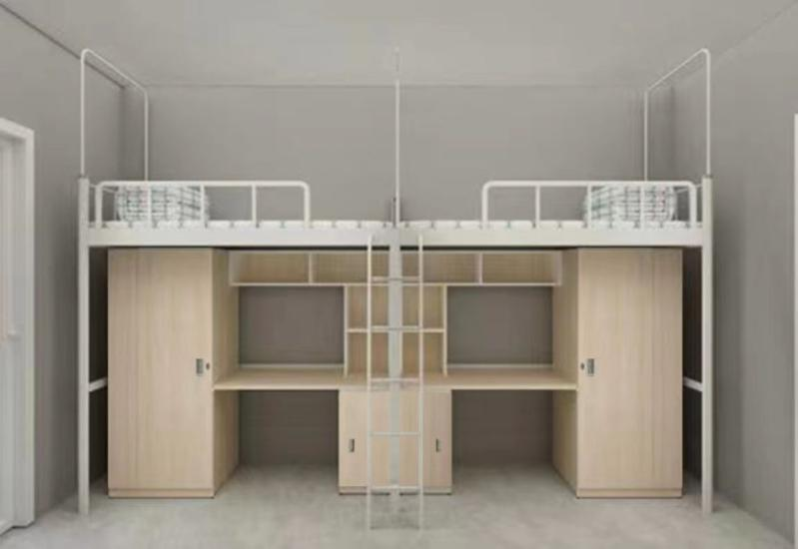

**3、参数要求**

**边立柱：**采用优质冷轧钢板经模压一次成型为中空异形开口型材，方便双面喷涂，防止内部生锈。立面成型后型材尺寸为72mm*72mm（±1 mm），材料厚度1.2mm；管材立面为菱型设计，起到防撞作用，增强抗扭力。经酸洗磷化工艺处理使管材内外表面形成一层防锈膜，达到防锈效果。

**床中立柱**：采用优质冷轧钢板经模压一次成型为65*65*1.2 mm开口方形型材，经酸洗磷化工艺处理使表面形成一层防锈膜，达到防锈效果。

**长短横梁：**采用优质冷轧钢板经模压特制一次成型为中空异型开口型材，方便双面喷涂，防止内部生锈，立面成型后尺寸为86mm*35mm（±1 mm），材料厚度1.2mm。横梁正面带有加强筋，增强抗扭力。经酸洗磷化工艺处理使管材内外表面形成一层防锈膜，达到防锈效果。

**前护栏：**采用19*1.0mm圆管。

**侧床头护栏：**采用19*1.0mm圆管。

**中床头护栏：**采用19*1.0mm圆管。

**爬梯：**爬梯主框架管采用20*40*1.2mm优质方管。脚踏板采用1.2mm厚优质冷轧钢板一次冲压成型，踏板正面带有防滑纹，前后折边，折边不得焊接，成型尺寸295*60mm。

**床挂件：**采用优质钢板经冲压一次成型，成型后外形规格不小于为26*26*196*2.0mm，连接扣点采用不小于3个位置连接，床横梁与床立柱连接方式：卡扣式连接（无需螺栓），立柱上经数控冲床加工三个连接孔，通过与卡式连接件无缝式下压连接，实现使用后越用越紧的状态。

**下短横梁：**20*40*1.0mm方管。

**后拉杆：**30*20*1.0mm方管。

**床桓：**20*40*1.0mm方管。

**蚊帐架：**16*1.0圆管。

**立柱塑胶脚套：**塑料脚套为优质塑料套，采用优质塑胶注塑成型（不允许3D打印）。

**床板：**按实际尺寸,采用15mm厚全新杉木板，不超过8块拼接，要求干燥，双面抛光，4根30*40木方固定。

**4、床底组合柜**

**规格：1900mm*600mm*1680mm**

**材质要求：**

床底组合柜采用板式结构制作，由衣柜、书桌、书架组成；柜身采用16mm三聚氰胺饰面实木生态板制作，台面为25mm三聚氰胺双饰面实木生态板制作，内基材为E1级无甲醛环保无公害实木生态板，板材无臭、无味、无毒、强度、刚度、硬度耐热性高；背板为5mmE1级无甲醛环保同色中纤板。产品外形美观人性化设计且更加经久耐用，增加产品使用寿命；板材露边处需采用优质与板面同色PVC封边条，高温全自动机封边, 粘接牢固,无脱胶、无鼓泡、防水。五金配件采用优质五金配件，柜底下面加装≥10mm高防水塑料垫。

**5、公寓椅**

公寓椅采用钢木制作，外形尺寸为：380*370*760mm （±10），坐垫板规格380（±5）*370（±5）*11（厚度）mm,靠背板规格380（±5）*150（±5）*11（厚度） mm，椅支架采用Ф22mm*1.1（厚度）mm厚圆钢管弯曲焊接;坐垫板和靠背板贴白橡木防火板。钢管焊接全部采用二氧化碳保护焊接，焊接表面波纹均匀，并保证焊处无夹渣、气孔、 焊瘤、焊丝头咬边和飞溅并保证无脱焊、虚焊、焊穿等现象，以确保产品强度好，所有 焊接口打磨光滑。所有钢材经除油、除锈、水基脱脂、水基中和，表面调整、磷化等工序后静电喷涂环氧型树脂粉沫涂料，经200℃高温固化而成，塑膜的光泽度、附着力、硬度、耐冲力。

**三、三人位公寓组合床**

**1、规格：5700*900*2800mm**

**2、材质要求：**

采用冷轧薄形钢板符合国家标准、钢管符合国家标准,各钢件全部采用二氧化碳保护焊接，焊接表面波纹均匀，并保证焊处无夹渣、气孔、 焊瘤、焊丝头咬边和飞溅并保证无脱焊、虚焊、焊穿等现象，以确保产品强度好。所有钢材经除油、除锈、酸洗、中和、表调、磷化等工序后静电喷涂环氧型树脂粉沫涂料，经200℃高温固化而成，塑膜的光泽度、附着力、硬度、耐冲力均符合标准，表面波纹均匀一致。

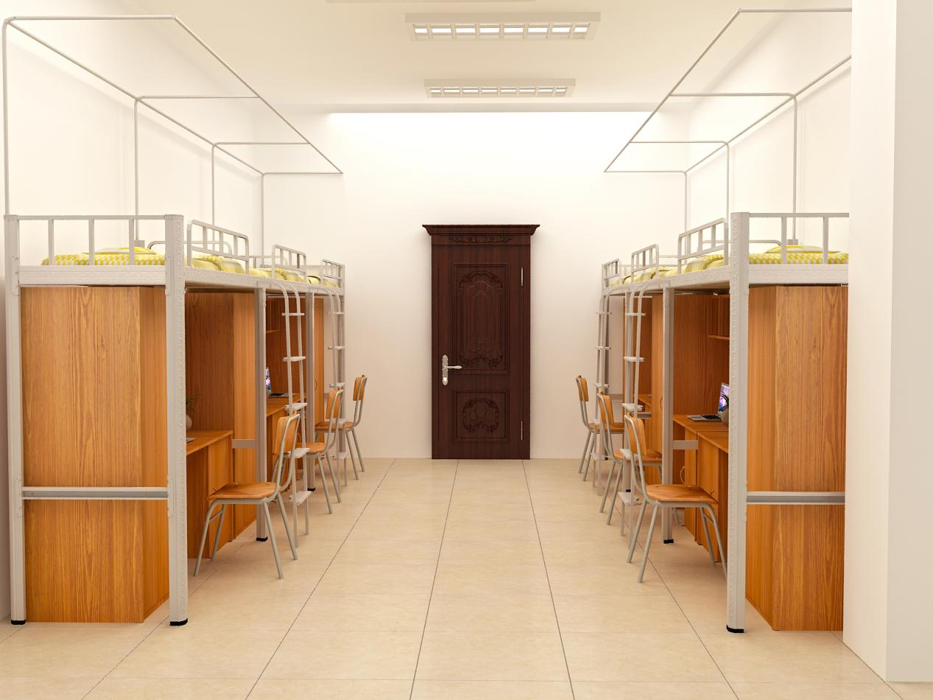

**3、参数要求**

**边立柱：**采用优质冷轧钢板经模压一次成型为中空异形开口型材，方便双面喷涂，防止内部生锈。立面成型后型材尺寸为72mm*72mm（±1 mm），材料厚度1.2mm；管材立面为菱型设计，起到防撞作用，增强抗扭力。经酸洗磷化工艺处理使管材内外表面形成一层防锈膜，达到防锈效果。

**床中立柱**：采用优质冷轧钢板经模压一次成型为65*65*1.2 mm开口方形型材，经酸洗磷化工艺处理使表面形成一层防锈膜，达到防锈效果。

**长短横梁：**采用优质冷轧钢板经模压特制一次成型为中空异型开口型材，方便双面喷涂，防止内部生锈，立面成型后尺寸为86mm*35mm（±1 mm），材料厚度1.2mm。横梁正面带有加强筋，增强抗扭力。经酸洗磷化工艺处理使管材内外表面形成一层防锈膜，达到防锈效果。

**前护栏：**采用19*1.0mm圆管。

**侧床头护栏：**采用19*1.0mm圆管。

**中床头护栏：**采用19*1.0mm圆管。

**爬梯：**爬梯主框架管采用20*40*1.2mm优质方管。脚踏板采用1.2mm厚优质冷轧钢板一次冲压成型，踏板正面带有防滑纹，前后折边，折边不得焊接，成型尺寸295*60mm。

**床挂件：**采用优质钢板经冲压一次成型，成型后外形规格不小于为26*26*196*2.0mm，连接扣点采用不小于3个位置连接，床横梁与床立柱连接方式：卡扣式连接（无需螺栓），立柱上经数控冲床加工三个连接孔，通过与卡式连接件无缝式下压连接，实现使用后越用越紧的状态。

**下短横梁：**20*40*1.0mm方管。

**后拉杆：**30*20*1.0mm方管。

**床桓：**20*40*1.0mm方管。

**蚊帐架：**16*1.0圆管。

**立柱塑胶脚套：**塑料脚套为优质塑料套，采用优质塑胶注塑成型（不允许3D打印）。

**床板：**按实际尺寸,采用15mm厚全新杉木板，不超过8块拼接，要求干燥，双面抛光，4根30*40木方固定。

**4、床底组合柜**

**规格：1900mm*600mm*1680mm**

**材质要求：**

床底组合柜采用板式结构制作，由衣柜、书桌、书架组成；柜身采用16mm三聚氰胺饰面实木生态板制作，台面为25mm三聚氰胺双饰面实木生态板制作，内基材为E1级无甲醛环保无公害实木生态板，板材无臭、无味、无毒、强度、刚度、硬度耐热性高；背板为5mmE1级无甲醛环保同色中纤板。产品外形美观人性化设计且更加经久耐用，增加产品使用寿命；板材露边处需采用优质与板面同色PVC封边条，高温全自动机封边, 粘接牢固,无脱胶、无鼓泡、防水。五金配件采用优质五金配件，柜底下面加装≥10mm高防水塑料垫。

**5、公寓椅**

公寓椅采用钢木制作，外形尺寸为：380*370*760mm （±10），坐垫板规格380（±5）*370（±5）*11（厚度）mm,靠背板规格380（±5）*150（±5）*11（厚度） mm，椅支架采用Ф22mm*1.1（厚度）mm厚圆钢管弯曲焊接;坐垫板和靠背板贴白橡木防火板。钢管焊接全部采用二氧化碳保护焊接，焊接表面波纹均匀，并保证焊处无夹渣、气孔、 焊瘤、焊丝头咬边和飞溅并保证无脱焊、虚焊、焊穿等现象，以确保产品强度好，所有 焊接口打磨光滑。所有钢材经除油、除锈、水基脱脂、水基中和，表面调整、磷化等工序后静电喷涂环氧型树脂粉沫涂料，经200℃高温固化而成，塑膜的光泽度、附着力、硬度、耐冲力。

**四、三人位公寓组合床**

**1、规格：6000*900*2800mm**

**2、材质要求：**

采用冷轧薄形钢板符合国家标准、钢管符合国家标准,各钢件全部采用二氧化碳保护焊接，焊接表面波纹均匀，并保证焊处无夹渣、气孔、 焊瘤、焊丝头咬边和飞溅并保证无脱焊、虚焊、焊穿等现象，以确保产品强度好。所有钢材经除油、除锈、酸洗、中和、表调、磷化等工序后静电喷涂环氧型树脂粉沫涂料，经200℃高温固化而成，塑膜的光泽度、附着力、硬度、耐冲力均符合标准，表面波纹均匀一致。



**3、参数要求**

**边立柱：**采用优质冷轧钢板经模压一次成型为中空异形开口型材，方便双面喷涂，防止内部生锈。立面成型后型材尺寸为72mm*72mm（±1 mm），材料厚度1.2mm；管材立面为菱型设计，起到防撞作用，增强抗扭力。经酸洗磷化工艺处理使管材内外表面形成一层防锈膜，达到防锈效果。

**床中立柱**：采用优质冷轧钢板经模压一次成型为65*65*1.2 mm开口方形型材，经酸洗磷化工艺处理使表面形成一层防锈膜，达到防锈效果。

**长短横梁：**采用优质冷轧钢板经模压特制一次成型为中空异型开口型材，方便双面喷涂，防止内部生锈，立面成型后尺寸为86mm*35mm（±1 mm），材料厚度1.2mm。横梁正面带有加强筋，增强抗扭力。经酸洗磷化工艺处理使管材内外表面形成一层防锈膜，达到防锈效果。

**前护栏：**采用19*1.0mm圆管。

**侧床头护栏：**采用19*1.0mm圆管。

**中床头护栏：**采用19*1.0mm圆管。

**爬梯：**爬梯主框架管采用20*40*1.2mm优质方管。脚踏板采用1.2mm厚优质冷轧钢板一次冲压成型，踏板正面带有防滑纹，前后折边，折边不得焊接，成型尺寸295*60mm。

**床挂件：**采用优质钢板经冲压一次成型，成型后外形规格不小于为26*26*196*2.0mm，连接扣点采用不小于3个位置连接，床横梁与床立柱连接方式：卡扣式连接（无需螺栓），立柱上经数控冲床加工三个连接孔，通过与卡式连接件无缝式下压连接，实现使用后越用越紧的状态。

**下短横梁：**20*40*1.0mm方管。

**后拉杆：**30*20*1.0mm方管。

**床桓：**20*40*1.0mm方管。

**蚊帐架：**16*1.0圆管。

**立柱塑胶脚套：**塑料脚套为优质塑料套，采用优质塑胶注塑成型（不允许3D打印）。

**床板：**按实际尺寸,采用15mm厚全新杉木板，不超过8块拼接，要求干燥，双面抛光，4根30*40木方固定。

**4、床底组合柜**

**规格：1900mm*600mm*1680mm**

**材质要求：**

床底组合柜采用板式结构制作，由衣柜、书桌、书架组成；柜身采用16mm三聚氰胺饰面实木生态板制作，台面为25mm三聚氰胺双饰面实木生态板制作，内基材为E1级无甲醛环保无公害实木生态板，板材无臭、无味、无毒、强度、刚度、硬度耐热性高；背板为5mmE1级无甲醛环保同色中纤板。产品外形美观人性化设计且更加经久耐用，增加产品使用寿命；板材露边处需采用优质与板面同色PVC封边条，高温全自动机封边, 粘接牢固,无脱胶、无鼓泡、防水。五金配件采用优质五金配件，柜底下面加装≥10mm高防水塑料垫。

**5、公寓椅**

公寓椅采用钢木制作，外形尺寸为：380*370*760mm （±10），坐垫板规格380（±5）*370（±5）*11（厚度）mm,靠背板规格380（±5）*150（±5）*11（厚度） mm，椅支架采用Ф22mm*1.1（厚度）mm厚圆钢管弯曲焊接;坐垫板和靠背板贴白橡木防火板。钢管焊接全部采用二氧化碳保护焊接，焊接表面波纹均匀，并保证焊处无夹渣、气孔、 焊瘤、焊丝头咬边和飞溅并保证无脱焊、虚焊、焊穿等现象，以确保产品强度好，所有 焊接口打磨光滑。所有钢材经除油、除锈、水基脱脂、水基中和，表面调整、磷化等工序后静电喷涂环氧型树脂粉沫涂料，经200℃高温固化而成，塑膜的光泽度、附着力、硬度、耐冲力。

## 三、商务条件

1.支付方式：货物安装调试并试用后，经验收合格后，我院向供应商支付100%货物合同全款。

2.交货期：2022年8月 31 日前免费将货物及其配件、随机工具送达我院指定地点进行安装调试并交付使用。

3.交货地点：东华理工大学抚州校区。

4.售后服务保证期：货物验收完成之日起36个月，售后服务保证期内中标供应商提供免费维修服务。

5.所提供的货物须为全新未使用过，符合国家相关标准的产品。

6.所投产品若发生专利权纠纷，由中标人承担一切法律责任。

7.中标人须在合同规定的时间内将货物交至采购人指定的位置，有关运输和保险的一切费用由中标人承担。

8、检查和验收

8.1中标供应商在签定合同后，须提供所投货物的款式、颜色、尺寸等供采购人审核，采购人确认后，中标供应商方可进行批量生产，否则产生的一切损失由中标供应商自行承担。

8.2合同签订后，采购人对中标供应商开展生产过程中的监督检查。人员为采购人委托人员，对产品制造过程进行不定期的质量检测，主要检查产品的用材、尺寸、工艺和外观等情况。

8.3产品到货后，采购人最终验收不合格的，将拒收全部货物，没收全部履约保证金。